

关于珠海公交乘车难问题

调查汇总



2019-5-22

毛概实践第二小组

# 关于调查问卷的结果分析

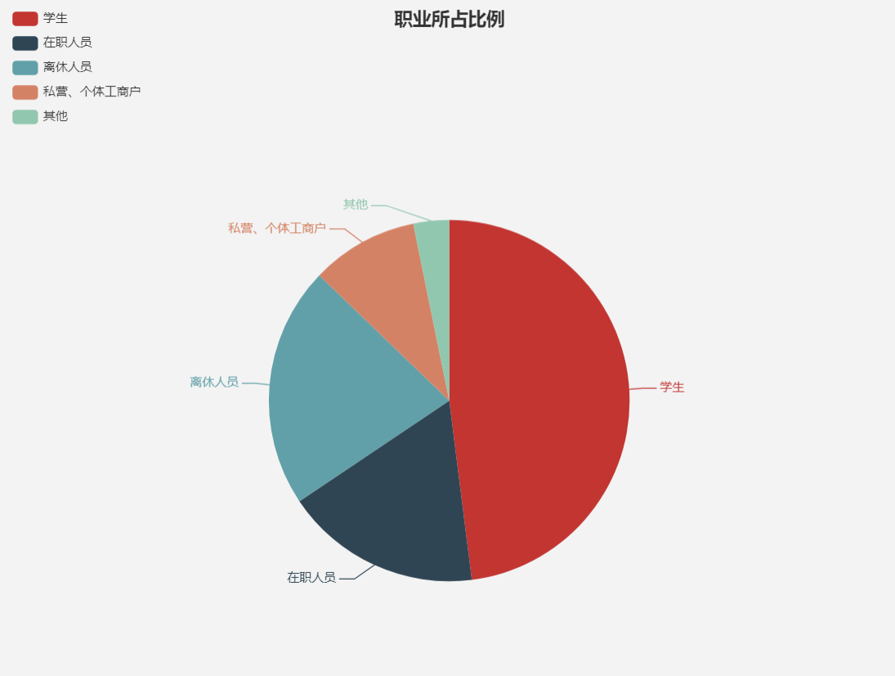

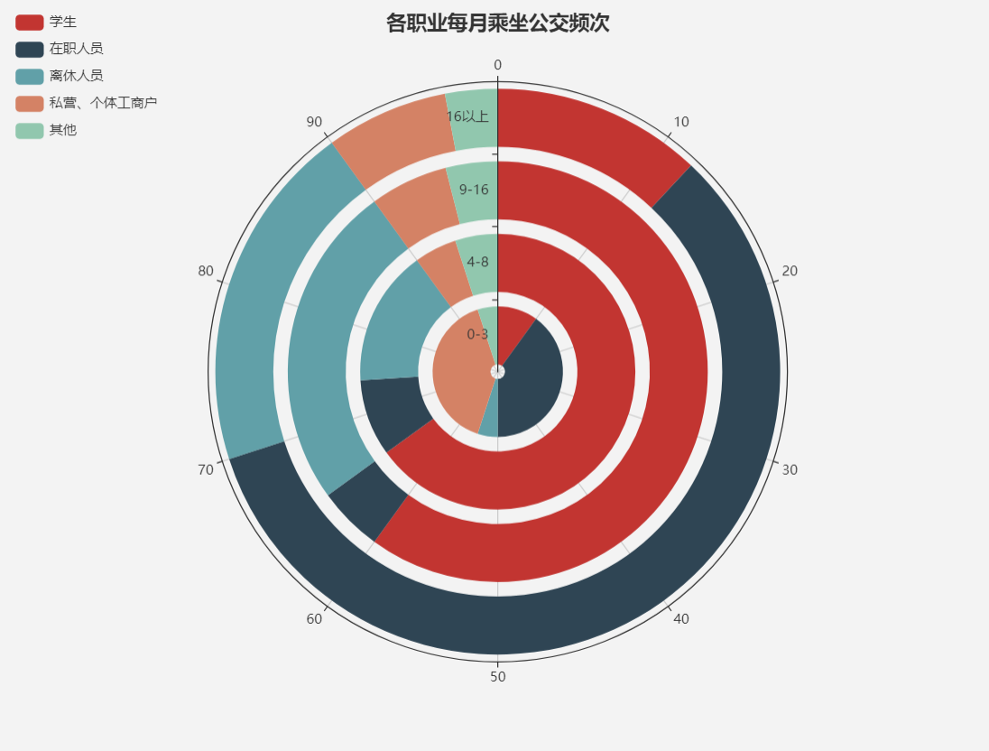

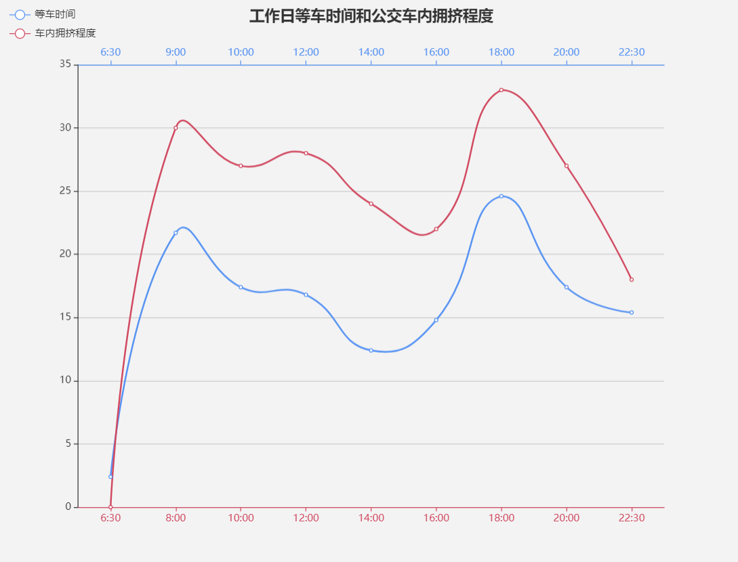

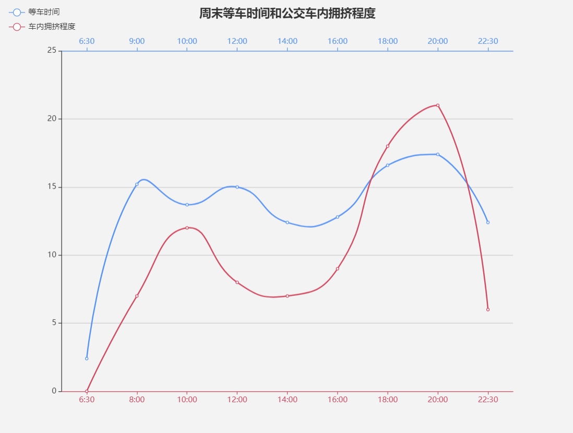

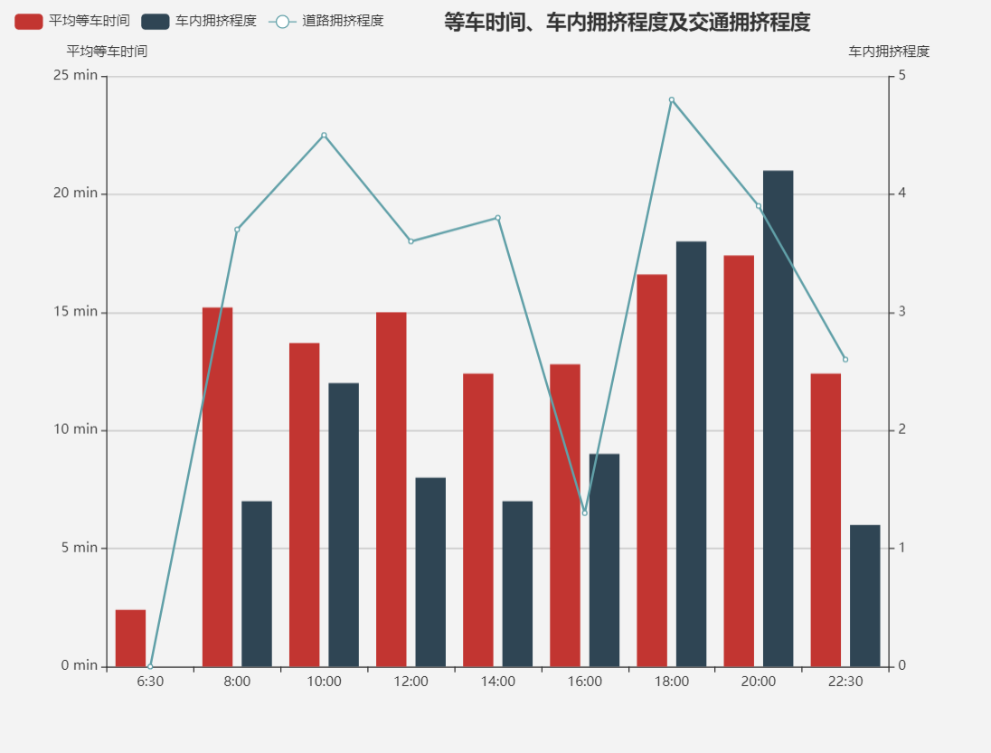

# 关于公交线路的调查结果分析

## 1路，2路，3路，10路——蔡嘉凡

### 1路

珠海公交1路是一条从香洲总站到城轨珠海站（拱北）的线路，作为全市公交线路编号的首位，1路自有其独特之处，它是现运行的公交线路中车次最密集和频率最快的线路，28辆纯电动公交车，65位驾驶员，每天发车176次，日均客流量可达到23205人次。

珠海1路同2路，9路是珠海市最绕的三条线路，这是因为这三条线路都是在板障山隧道开通前就有的线路，为了绕开板障山，所以这三条路线非常地绕，由此导致乘客等待时间较长。其次，1路有个前山小学站，同时这条线路也是许多上班族上下必经的一条线路，因此每逢上下班，上下学期间，交通拥堵，人流汇集到一起，导致这段时间1路非常地拥挤。

1路途径两个高铁站，珠海站和明珠站，因此一旦出游高峰期到来，这条线路就会迎来大量乘客，导致1路公交异常拥挤，乘客乘车难。

### 2路

珠海公交2路是从香洲总站到城轨珠海站（拱北）的一条线路，终点站拱北口岸，即使有大量线路通往该港口，仍造成了2路的拥挤，公交乘车非常地难。

2路上还有个重要的站点海滨公园，珠海的象征渔女就在这里，是珠海著名的旅游景点之一，因此有大量乘客乘公交到此处，同时据我一段时间的观察，海滨北路一天中大部分时间都是拥堵状态，这就导致了公交堵车几率大大增加，再加上绕路的原因，乘客等待时间很长，由此造成了珠海公交乘车难的现象。

### 3路

3路是从九州港到金鼎工业园的线路，途经45个站点，全长28公里，线路非常地长，而车辆较少，因此如果站点离得远的地方乘客等车时间就会非常地长。3路经过两个学校，吉大和中大，每逢周末学生回家或者出游时，学校附近的交通就很非常拥堵，而这条路上运行的公交车又非常地密集，所以导致公交在这段时间会堵车，运行速度下降。

此外，经过我一段时间的观察，我发现3路有个特点，3路这条线路很容易堵车，特别是在下午4点到6点这段时间，吉大路，海滨南路，湾仔沙到望海楼这段路上都是处于拥堵状态。

### 10路

10路是一条从城轨珠海站（拱北）到下栅站的线路，全长31.2公里，途设47个站点，线路过于长，停靠站点多，会降低公交运营速度，从而造成公交拥挤。10路上有个站点叫美丽湾，这个站点的客流量相对较大。另外，10路还有个站点叫摩尔广场，摩尔广场是一个美食天堂，珠海许多探店都在这里，各类美食，应有尽有，并且附近有宿舍区，自带客流量，因此这个站点也是下车人数较多的一个站点。当上下班高峰期，这条线路就会迎来它的高峰期，造成公交的拥堵，乘客乘车难。

## 14路，16路，k10路，k11路——何冠欣

### 14路

14路公交车路线共有48个站，站数较多，在海虹总站到北堤站之间要经过情侣中路，情侣路珠海十大拥堵路段之一，在二中站处又途经人民市政府路段，需等4次红灯方通过，迎宾北路在珠海也是一大堵车地，特别是迎宾北路隧道口，逢高峰必堵，耗时15分钟以上。14路站数极多，路途遥远，又途径三个珠海市较大的拥堵路段，这在很大程度上导致了14路公交车乘车难的问题

### 16路

16路公交车途中共经过南屏科技园,天威科技园,屏北一路西,屏北一路中,公交柏宁等32个站点

16路公交车乘车难主要在于该路线途经两个重要交通枢纽——明珠火车站以及前山火车站

### K10路

K10路从珠海吉大总站出发，到珠海长隆的分段计价有人售票线路。途中共经过吉大总站,九洲城,吉大,水湾北,水湾头等25个站点。K10路公交车乘车难很大一个原因就是，它贯穿了整条昌盛路。以湾仔鸿景花园作为起点，拱北口岸作为终点，沿路车流正常，17时43分到达南山公交站，车流开始密集，在前方红绿灯处积压了200米车龙，需两次灯才能通过。17时47分右转向昌盛大桥，桥上车流密集缓慢行驶，直到到达华发国际公交站至昌盛路交桂花路路口，前方积压大量车辆，车龙排了1公里远，车辆处于停滞状态，足足耗时20分钟。

### K11路

珠海K11路上行是从珠海香洲出发，到珠海长隆的分段计价有人售票线路。途中共经过香洲,农信大厦,名街花园,金桦花园,仁恒星园等30个站点。

其中，在名街花园站和金桦花园站之间要横穿迎宾北路。迎宾北路在珠海也是一大堵车地，特别是迎宾北路隧道口，逢高峰必堵，耗时15分钟以上。所以，这是K11路等车难的一大原因。

## 504路；z104路；z105路；z107路——陈秋燕

### 504路

**中兴中路**

15点—18点 此路段车辆增多，特别在下午16点出现严重拥堵的情况。人们上下学或上下班导致路段出现车辆增多的现象，并在3小时内缓行，无法出现畅通路况

**井岸大厦——银城酒店（站点之间）**

11点—15点 此路段从畅通逐渐变为缓行，车辆增多修路或发生事故。珠海一直处于修路的规划中，修路属于城市规划的一部分，修路时期堵车是难免的，此时出行就要比平时提前一些，等修路结束就可以恢复正常。如果途中遇到交通事故，双方不能快速解决，可能堵车时间也要长一些了。这样的堵车原因是暂时性的、临时性的。

15点—19点 此路段逐渐出现拥挤直至严重拥堵，直到晚上19点后此路段才恢复畅通。

### Z104

**唐人街——三灶街**

7点—11点 此路段出现低程度的缓行状况

15点—20点 此路段车辆慢慢变多，有畅通状况变为缓行，其中车辆全面缓行的时间点出现在晚上19点，但这种缓行的状况仅出现在周五，六，日，而在周一至周四，此路段均为畅通状态。出现此情况是因为有些车辆不在规定车道行驶。很多城市专门划分出了公交车专用道，但私家车为了赶时间全然不顾规定占用公交车道行驶，一旦堵车导致公交车迟迟不能进站，自然就造成了更严重的堵车。还有司机开慢车占用快车道，十分影响他人行驶，如果司机超车还会增加危险系数。这种情况要看司机是否自觉，划分车道本就是为了缓解交通拥堵，如果遇上执意占用车道的司机也是无可奈何。

**教育桥——唐人街（站点之间）**

18点—19点 1小时内此路段易出现缓行状况，且大多出现在工作日阶段，周末的状况有所缓和，原因与人们上下班的时间段有关道路维护、绿化维护作业也经常对交通产生负面影响，高峰时间的此类作业经常会占用最左侧的快速车道，使得有限的道路资源进一步受到压缩，导致通行能力下降，进而造成拥堵情况发生。

### Z105、 Z107

Z105和z107的的公交路线均为环形路线，路线几乎相同，其中途经珠海机场高速等路线，极少出现缓行、拥挤或严重拥堵的路况，大多数情况下为道路畅通状态。而其中途经教育桥至三灶街与前面分析的z104路公交车路线有一定程度上重合，所以缓行的状况在此路段。

## (l1路；z11路)；10a路；69路——练文婷

### L1路

L1路路段通畅，在观察的这两天，没有出现严重拥堵和拥堵，晴天在繁华路段，情侣路站和水拥坑站出现缓行，雨天在中大五院站缓行，其他站通畅。

### Z11路

晴天对比雨天，出行人数较多，在长途车站段附近，以及景点码头附近出现缓行和拥堵。

### 10a路

雨天隧道段拥堵严重，可能与隧道排水能力，雨天车速慢有关，中大五院、水拥坑站拥堵明显，与下班高峰期可能有关，雨天又限速，车流量大导致行驶缓慢，雨天车流量拥堵的站一般是医院站、商场站等；而在晴天，京师家园站拥堵，与高校学生在周五玩出去玩有一定关系，以及金凤路段修路，车流行驶缓慢。

### 69路

69无论晴天雨天拥堵情况都比较多，在雨天，九州城公交站、四中公交站和中大五院公交站拥挤，原因可能与雨天有关，雨天车速会放慢，通行速度随之降低，再就是与公交站周边环境有关。九州城公交站是商圈，有大型购物广场，星期五很多人会选择下班后购物或者吃饭，四中公交站旁边是珠海四中，资料显示有初中部和高中部，在校生共有6800多人，下午5点到6点是放学和吃饭的时间，有一些没有晚自习的年级是放学回家的时间段，高年级可能要有家长送饭或者外出就餐，这就导致该站点人流量吞吐大；中大五院站附近是大型医院，看病的患者，下班的医生等等都会导致出行的拥堵。而晴天公积金中心站、四中、白莲新村站、兰埔东站拥堵，这些地方有的是政府办证的中心、有的是学校，有的是城中村，有的是商圈，人流量密集，所以容易拥挤。

## 3a路；k1路；207路；b20路——伍庆延

### 3a路

交行大厦站到吉大站会有一小路段拥堵，因为附近有东亚大厦，华阳大厦，永发大厦等写字楼，以及各种公司，是上班族的聚集地，由此可见，上班高峰期，很多上班族将流入这个区域，所以会有一小段拥堵。水拥坑站到美丽湾站会有较长一段路拥堵，因为附近有中山大学第五附属医院，至该小区，珠海市第三中学等人群聚集的地方，所以再该时间段，出门高峰期会拥堵。官塘站到长园电力站，再港湾大道会拥堵，因为这段路将通往广澳高速，将会有大量的车量流入或流出，所以会拥堵。

### K1路

在隧道南站附近的迎宾南路会拥堵，原因是很多住宅区在附近。柠溪站附近的柠溪路会拥堵，原因是附近很多住宅区。香宁花园站附近的宁溪路较拥堵，原因是附近有商业区，有住宅区。水拥坑站华梅东路有一段路较为拥堵，原因是，两条道路的交汇处。港湾大道处有一段路拥堵，原因是道路交汇处。

### 207路

在珠海大道辅路有一段路较拥堵，原因道路交汇处。其余地方都较通畅，因为路线大多是大道，且不穿过市区。在珠海大道有一段路较拥堵，原因道路交汇处。总的来说，207路车在过珠海大桥前的路段会在特定的路段会有不同程度的拥堵，但过了珠海大桥后都很畅通，原因是并不经过市区而且走的都是大道。

### B20路

该线路，星期一，星期三，星期六的8点 12点 18点，整体路段都较为畅通，原因是，该线路大多走大道，且不经过市区。

## 70路；72a路；b9路；k3路；——黄楷儿

### 70路

70路公交从星期一到星期四期间大部分时间都是一路顺畅的，但是

下班高峰期时间17.30-18.30左右车流量增大，会出现小堵车，具体体现在修路路段长南迳古道北到北理工南门这段，近期交通有所改善，但还是会出现堵车。

因为奥园广场位于首发两站云顶澜山，梅溪牌坊，所以乘车人数较多，人流量较大，经常出现首发两站便站满整车的情况。尤其是周五晚跟周六日，特别是17.30左右，很多北师珠北理珠的学生回校，到梅溪牌坊站已经满载上不了了，只能等待下一班，但到北理工站后公交车上就会空很多。但是同一时间段由于周日从家回校人数较多，下行往云顶澜山方向的70路公交会在北理工唐家湾附近严重堵车。

### 72a路

72a路公交算全程公里数较少的公交路线了，上行往珠海北站只有12个站点，基本上大部分时间属于一路顺畅，跟70路一样，它也经过北理珠北师珠，

所以在平时一般高峰期会在这段距离堵车，但基本上都是不堵车的。而归校高峰期周日晚，则会堵的特别夸张。特别是最近修路原因，北理工行人天桥被封，过马路只能横穿马路，又没交警协调，所以塞车情况比较严重。

### K3路

K3路公交是站点比较少的公交，所以行驶速度也较快，对于行程紧的出行人们来说，是比较好的选择。平时星期一到星期五一般时间属于一路顺畅，下班18:00高峰期会塞车，在下行路线德豪润达到北师大这段路程会有短暂的塞车。扬名广场位于百货公司站点附近，是乘车人流量较多的站点，尤其是周末人们出行游玩。还有K3路公交也经过九洲城，这也是人流量较多的商场。所以在周末回校高峰期，这两个站点乘车人数会特别多，上行会出现满载，或者上不了只能等下一辆的情况。而在这段期间因为车流量也大，从凤凰北到吉大这段距离会出现间隔塞车的情况。

### B9路

B9路公交是应该可以算乘车人数最多的一路公交，每个时间段人流量都很大，有点类似于广州的死亡3号线地铁。由于之前周末兼职上班，对于B9路公交深有体会。早上8点出门的我会在长南迳古道北上车，而大部分时间我会面对一辆满载或者仅剩一些狭窄空间的B9，然后用我矮小的身子挤上那后门的站立禁区。有的时候还会面临眼睁睁看着满载的B9毫不留情地从我面前开过。因为大部分上班族都会乘坐B9路，而且周末再加上北师珠北理珠学生出行。因为北师珠北理珠往前山方向的公交仅有70路和B9路公交。上行路线满载拥挤情况会在一中东门到明珠北站点中间有所缓和，因为明珠商业广场，后面乘车人数又会增多。而在周末及晚高峰时期，B9的塞车情况也比较严重。尤其是在前山总站到明珠北这段距离，塞车情况很严重，然后从一中东门到官塘下栅区间会顺畅通行，但从高新区人民医院到金鼎区间又会出现塞车情况。